

Nový HR systém v podmienkach Národnej banky Slovenska (NBS)

Opis predmetu zákazky

Apríl 2025

Obsah
Zoznam použitých skratiek a pojmov 4
1) ÚVOD 6
2) Rozsah a cieľ zákazky 6
2.1) Rozsah zákazky: 6
2.2) Ciele zákazky: 7
3) Legislatívny rámec: 7
4) Motivácia k náhrade IS PAM a zainteresované strany – popis súčasného stavu 8
4.1) Biznis Architektúra HR systému súčasný stav 10
4.2) Aplikačná Architektúra IS PAM 11
4.3) Technologická vrstva architektúry IS PAM 15
4.4) Prepojenia (integrácie) v rámci IS PAM: 15
4.5) Technologická architektúra IS PAM 16
5) Popis budúceho / cieľového stavu nového HR systému 16
5.1) Biznis architektúra: 16
5.2) Aplikačná vrstva – cieľový stav nového HR systému: 18
5.3) Aplikačná vrstva – komponenty nového HR systému: 19
5.4) Aplikačná vrstva – integrácie nového HR systému: 20
5.5) Technologická architektúra 2 BE 20
5.6) Dostupnosť a podpora nového HR systému 21
5.7) Bezpečnostná architektúra 21
5.8) Prevádzka 21
6) Špecifikácia požiadaviek riešenia 22
6.1) Minimálne požiadavky 22
6.2) Funkcionálne požiadavky 22
6.3) Nefunkcionálne požiadavky 22
6.4) Integračné požiadavky 22
7) Rámcový plán projektu 22
7.1) Stručná charakteristika jednotlivých fáz a etáp projektu: 23
8) Popis dodávaných služieb/výstupov/produktov pre hlavné aktivity projektu 25
8.1) Požiadavky na organizáciu a výstupy projektu 25
8.1.1) Projektové riadenie 25
8.1.2) Prístup k projektu 25
8.1.3) Zabezpečenie kvality projektu 26
8.1.4) Platobné míľniky v rámci projektu: 26
8.1.5) Požiadavky na projektový tím 26
8.2) Projektový plán 28
Požadované výstupy projektu 28
Testovacia stratégia 29
Školenia a transfer know-how 29
8.3) Rozhodovanie sporov 29
8.4) Testovanie 30
9) Prílohy 30

Zoznam použitých skratiek a pojmov
Tabuľka č. 1 Zoznam skratiek
Skratka / Pojem | Vysvetlenie
AD | Active Directory
CAFETERIA | benefitný systém spoločnosti UP Déjeuner, s.r.o
DDS | doplnková dôchodková spoločnosť
DMZ | Demilitarized Zone – funguje ako malá izolovaná sieť umiestnená medzi internetom a privátnou sieťou.
IS NEDS | dochádzkový systém spoločnosti WEGA LH, s.r.o.
NBS | Národná banka Slovenska
ERZD | elektronické spracovanie ročného zúčtovania dane
EVK | Evidencia výberových konaní
GDPR | General Data Protection Regulation
HR systém | nový Human Resources systém NBS
IS | informačný systém
IT | informačné technológie
L1, L2 a L3 | úroveň podpory
IS PC | informačný systém spoločnosti EMM, s.r.o. na spracovanie pracovných ciest zamestnancov NBS
IS PAM | existujúci HR systém NBS vytvorený spoločnosťou DATACENTRUM Systém&consulting, a.s. pozostávajúci z modulov DC2, DC3 a DC portál
IS SD | informačný systém na evidenciu incidentov a žiadostí, konfiguračných položiek CA Service Management spoločnosti Broadcom
KPM | karta pracovného miesta
Metodik | je privilegovaný používateľ IS PAM, ktorý je oprávnený najmä:  - určovať obsahovú náplň IS PAM,  - definovať metodické postupy na vykonávanie činností spojených s IS PAM,  - sústreďovať požiadavky používateľov IS PAM na modifikáciu IS PAM a rozhodovať o ich opodstatnenosti,  - rozhodovať o prístupe jednotlivých používateľov IS PAM k službám a údajom IS PAM,  - zabezpečovať aktuálnosť číselníkov IS PAM,  - zmeniť oprávnenia existujúcemu používateľovi IS PAM alebo zrušiť prístup používateľa do IS PAM,  - zabezpečovať aktualizáciu „Zoznamu rolí a ich oprávnení k údajom v IS PAM,  - zabezpečovať tvorbu a modifikovanie používateľských zostáv,  - dodržiavať zásady bezpečnosti a utajenia pri práci s údajmi a službami IS PAM,  - dodržiavať pracovné postupy vecne príslušné k jeho funkcii,
OIT | Odbor informačných technológií
OĽZ | Odbor riadenia ľudských zdrojov
OFR | Odbor finančného riadenia
OHS | Odbor hospodárskych službieb
OPS | Odbor platobných systémov
On-Premise systém | Softvér, ktorý sa inštaluje a prevádzkuje priamo na počítačoch používateľa
DDS | doplnková dôchodková spoločnosť
PID | Projektový iniciálny dokument
RZD | ročné zúčtovanie dane
QA | Qaulity assurance
Roll out | nasadenie riešenia do produkčného prostredia
SLA | Service level agreement (Servisná zmluva č. C-NBS1-000-107-207)
IS FINU/HRO | účtovný systém NBS od spoločnosti SAP a.s.
StraSy | stravovací systém od spoločnosti ANETE Spol. r.o.
TREXiMA | zberný portál štatistického zberu HR údajov pre TREXIMA Bratislava, spol. s r.o.
VaR | Vzdelávanie a rozvoj zamestnancov
VP | Vzdelávacie podujatie
WAF | Web Application Firewall – špecifická forma aplikačného firewallu, ktorý filtruje, monitoruje a blokuje http prenos do a z webovej služby.
WorkFlow | pracovný tok (každý modul HR systému môže mať odlišnosti v postupoch prípravy, zverejňovania a schvaľovania údajov)

ÚVOD
Dokument Opis predmetu zákazky definuje základné východiská, ciele a požiadavky na nový systém riadenia ľudských zdrojov (ďalej aj „nový HR systém“) NBS.
NBS v súčasnosti využíva IS PAM, ktorý predstavuje informačný systém pokrývajúci procesy v riadení ľudských zdrojov.
Tento dokument sa zameriava na pokrytie funkcionalít agendy ľudských zdrojov a jej podporných procesov od výberu zamestnancov až do ukončenia pracovného pomeru. Predmetom dokumentu je popis požiadaviek na nový HR systém a popis jeho požadovaného budúceho stavu. Zároveň je v dokumente popísaný preferovaný prístup k migrácii IS PAM a implementácii riešenia nového HR systému, pričom zohľadňuje obmedzenia a závislosti v rámci prostredia NBS.

Rozsah a cieľ zákazky

2.1) Rozsah zákazky:
Zákazka rieši nahradenie funkcionalít jednotlivých modulov IS PAM novým HR systémom.
V rámci pokrytia súčasných funkcionalít IS PAM sa požadovaná implementácia nového HR systému dotýka nasledovných oblastí riadenia ľudských zdrojov:
- nábor, výber (recruiting) a zapracovanie (on-boarding) nových zamestnancov,
- komplexná systemizácia pracovných miest a organizačného riadenia,
- personálna agenda,
- mzdová agenda, budgetovací a reportingový nástroj,
- nástroj na analýzu a riadenie personálnych nákladov,
- nástroj na používateľskú tvorbu reportov,
- odmeňovanie a hodnotenie pracovnej výkonnosti,
- vzdelávanie a rozvoj zamestnancov,
- sociálna a úverová agenda,
- integrácia na existujúce interné IS NBS a externé IS.
V rámci dodávky nového HR systému je požadované:
- dodanie softvéru,
- dodanie softvérových licencií alebo multilicencie,
- dodanie softvérových licencií minimálne v rozsahu:
  - 20 licencií pre administrátorov systému,
  - 30 licencií pre metodikov systému,
  - 5 licencií pre správcov systému,
  - 150 licencií pre manažérov,
  - 1300 licencií pre bežných používateľov,
- efektívne a správne spracovanie údajov pre 1500 zamestnancov,
- dodanie zamestnaneckého portálu s podmienkou, že webové rozhranie bude umožňovať prístup používateľov s platnou licenciou a zvládať záťaž minimálne 150 concurrent používateľov,
- poskytnutie ďalších služieb (bližšie popísaných v Zmluve na dodávku HR systému č. C-NBS1-000-106-914 a Servisnej zmluve č. C-NBS1-000-107-207) týkajúcich sa prevádzkovej podpory a ďalšieho vývoja IS v súlade so zmluvnými podmienkami a platnou legislatívou pre zabezpečenie kontinuálnej prevádzky a podpory systému riadenia ľudských zdrojov,
- poskytnutie resp. zabezpečenie školení rôznych druhov a typov používateľov: školenia správcov, metodikov, administrátorov, manažérov a bežných používateľov,
- dodanie a aktualizácia používateľskej dokumentácie pre všetky typy používateľov v elektronickej a papierovej forme a vo forme video návodov alebo integrovanej forme kontextovej nápovede priamo v systéme,
- dodanie a aktualizácia technickej dokumentácie pre jednotlivé prevádzkované komponenty.

2.2) Ciele zákazky:
Cieľmi zákazy sú:
- pokrytie všetkých požiadaviek na migráciu, rozšírenie, konfiguráciu a prispôsobenie riešenia nového HR systému,
- úspora času vďaka optimalizácii a automatizácii procesov,
- zefektívnenie činností a HR procesov,
- návrh a realizácia cieľového riešenia nového HR systému v súlade s požiadavkami, princípmi a pravidlami NBS definovaným v tomto dokumente (napr. architektonické princípy, bezpečnostné požiadavky,.....)
Počet entít a transakcií v súčasnom systéme je uvedený v tabuľke č. 2.
Položka | POČET
Systemizovaný počet zamestnancov | 1180
Počet zamestnancov pracujúcich na dohody | 155
Počet evidovaných dôchodcov NBS | 550
Počet osôb evidovaných v archíve | 3240
Počet pracovných inzerátov za rok | do 100 inzerátov ročne
Počet poskytnutých úverov za rok | 30
Počet všetkých nesplatených úverov | 200
Tab.č.2

Legislatívny rámec:
- Zákon č. 311/2001 Z. z. Zákonník práce v znení neskorších predpisov,
- Zákon č. 580/2004 Z. z. o zdravotnom poistení o zmene a doplnení zákona č. 95/2002 Z. z. o poisťovníctve a o zmene a doplnení niektorých zákonov v znení neskorších predpisov,
- Zákon č. 461/2003 Z. z. o sociálnom poistení v znení neskorších predpisov,
- Zákon č. 595/2003 Z. z. o dani z príjmov v znení neskorších predpisov,
- Zákon č. 43/2004 Z. z. o starobnom dôchodkovom sporení a o zmene a doplnení niektorých zákonov v znení neskorších predpisov,
- Zákon č. 650/2004 Z. z. o doplnkovom dôchodkovom sporení a o zmene a doplnení niektorých zákonov v znení neskorších predpisov,
- Zákon č. 5/2004 Z. z. o službách zamestnanosti a o zmene a doplnení niektorých zákonov v znení neskorších predpisov,
- Zákon č. 462/2003 Z. z. o náhrade príjmu pri dočasnej pracovnej neschopnosti zamestnanca a o zmene a doplnení niektorých zákonov v znení neskorších. predpisov,
- Zákon NR SR č. 152/1994 Z. z. o sociálnom fonde a o zmene a doplnení zákona č. 286/1992 Zb. o daniach z príjmov v znení neskorších predpisov,
- Zákon NR SR č. 566/1992 Zb. zákona o Národnej banke Slovenska v znení neskorších predpisov,
- Zákon č. 2/1991 Zb. o kolektívnom vyjednávaní v znení neskorších predpisov,
- Zákon č. 215/2004 Z. z. o ochrane utajovaných skutočností a o zmene a doplnení niektorých zákonov v znení neskorších predpisov,
- Zákon č. 355/2007 Z. z. o ochrane, podpore a rozvoji verejného zdravia a o zmene a doplnení niektorých zákonov v znení neskorších predpisov,
- Zákon č. 124/2006 Z. z. o bezpečnosti a ochrane zdravia pri práce a o zmene a doplnení niektorých zákonov v znení neskorších predpisov,
- Zákon č. 570/2005 Z. z. o brannej povinnosti a o zmene a doplnení niektorých zákonov v znení neskorších predpisov,
- Zákon č. 601/2003 Z. z. o životnom minime a o zmene a doplnení niektorých zákonov v znení neskorších predpisov,
- Zákon č. 211/2000 Z. z. o slobodnom prístupe k informáciám a o zmene a doplnení niektorých zákonov v znení neskorších predpisov,
- Zákon č. 125/2006 Z. z. o inšpekcii práce a o zmene a doplnení zákona č. 82/2005 Z. z. o nelegálnej práci a nelegálnom zamestnávaní a o zmene a doplnení niektorých v znení v znení neskorších predpisov,
- Zákon č. 453/2003 Z. z. o orgánoch štátnej správy v oblasti sociálnych vecí, rodiny a služieb zamestnanosti a o zmene a doplnení niektorých zákonov v znení neskorších predpisov,
- Zákon č. 160/2015 Z. z. civilný sporový poriadok v znení neskorších predpisov,
- Zákon č. 301/2005 Z. z. Trestný poriadok v znení neskorších predpisov,
- Zákon č. 18/2018 Z. z. o ochrane osobných údajov a o zmene a doplnení niektorých zákonov v znení neskorších predpisov.

Motivácia k náhrade IS PAM a zainteresované strany – popis súčasného stavu
V nasledujúcej kapitole sú popísané motivačné faktory, zainteresované osoby, identifikované problémy, požiadavky a možné príležitosti a hnacie prvky smerujúce k náhrade IS PAM.
Predmetom motivácie náhrady IS PAM je najmä zefektívnenie nasledovných činností:
- správa náboru a výberu zamestnancov,
- správa systemizácie pracovných miest a organizačnej štruktúry,
- správa personálnej agendy,
- správa mzdovej agendy a výkazníctva,
- správa agendy odmeňovania a hodnotenia pracovnej výkonnosti,
- správa agendy vzdelávania a rozvoja zamestnancov,
- správa sociálnej agendy a zamestnaneckých benefitov,
- správa úverovej agendy,
- príprava rozpočtu na mzdy a odmeňovanie,
- reporting.

Zainteresované osoby (stakeholder-i) t.j. zamestnanci NBS, organizačné zložky NBS a externé subjekty sú zobrazené na obrázku č. 1
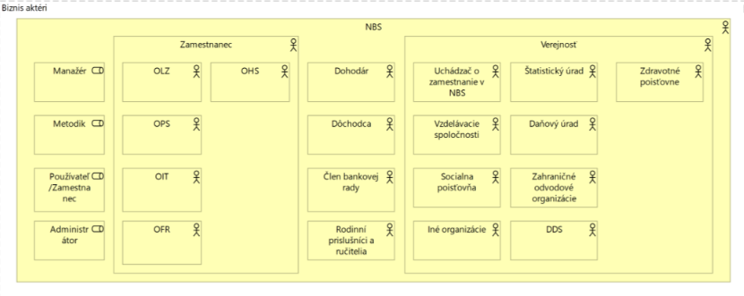
obr. 1

Identifikované príležitosti hnacie prvky projektu, požiadavky a kľúčové ciele architektúry sú vizualizované na obrázku č. 2
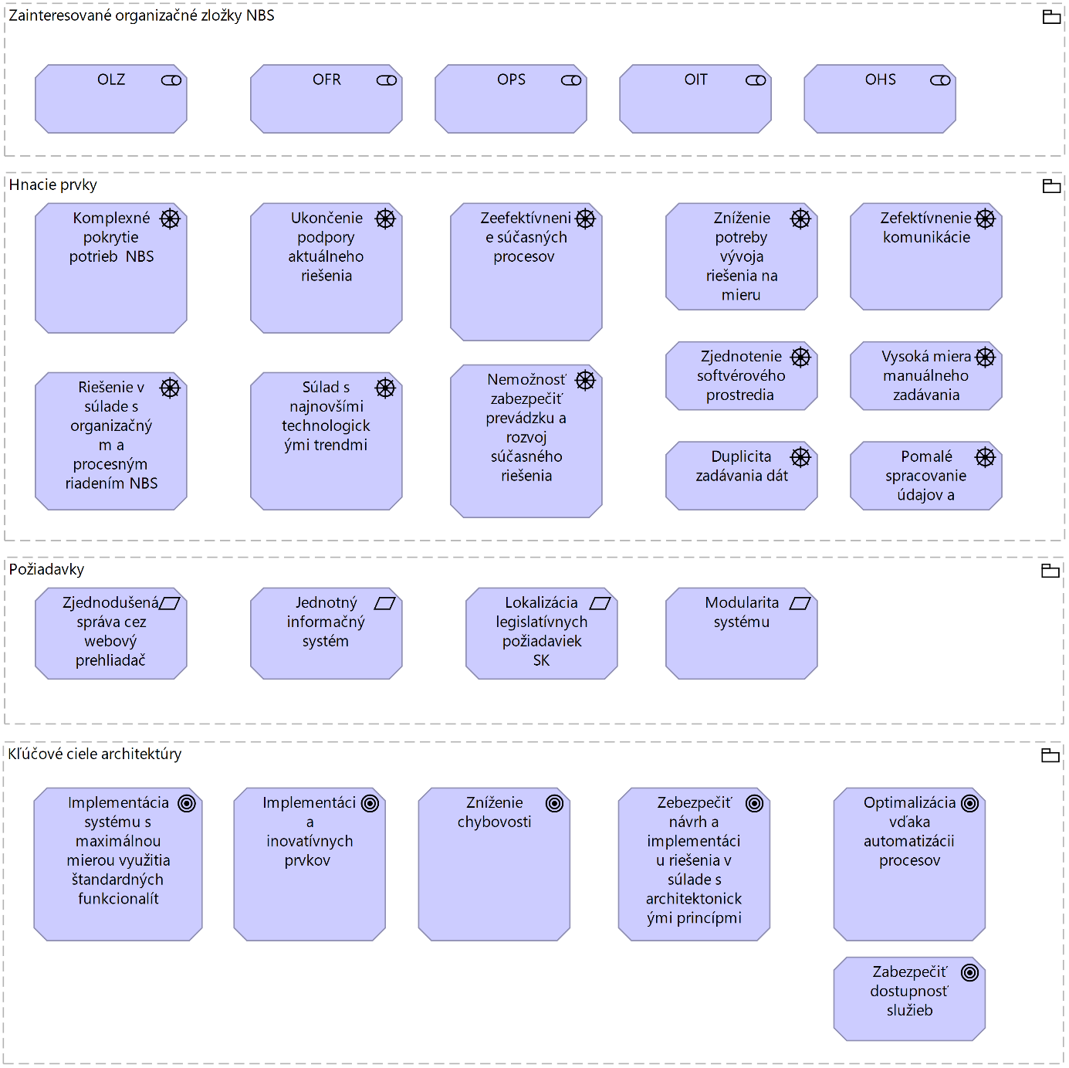
obr. 2

4.1) Biznis Architektúra HR systému súčasný stav
Biznis architektúra súčasného HR systému je znázornená na obrázku č. 3.
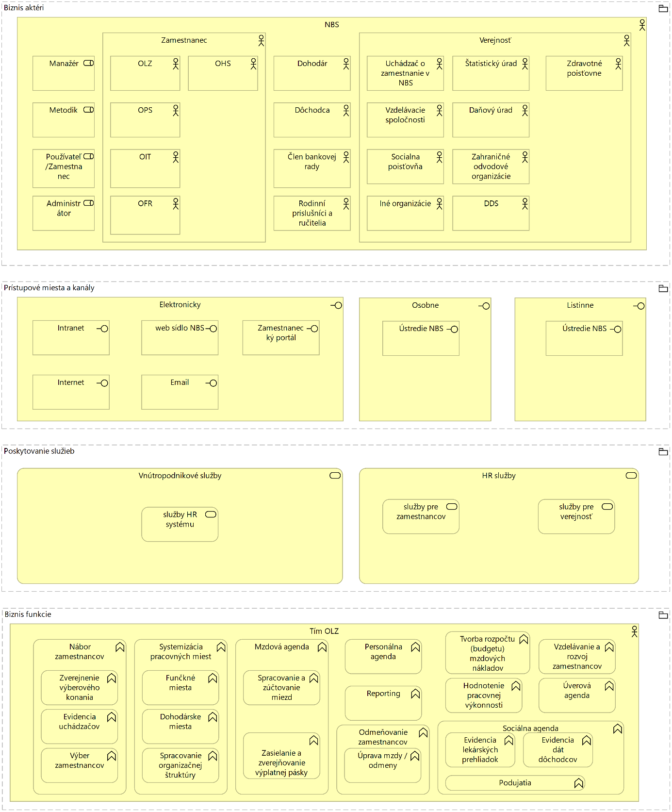
Obr.3

4.2) Aplikačná Architektúra IS PAM
Model aplikačnej architektúry IS PAM, prostredie IS PAM a komponenty, ktoré sú s ním integrované, je znázornený na obrázku č. 4

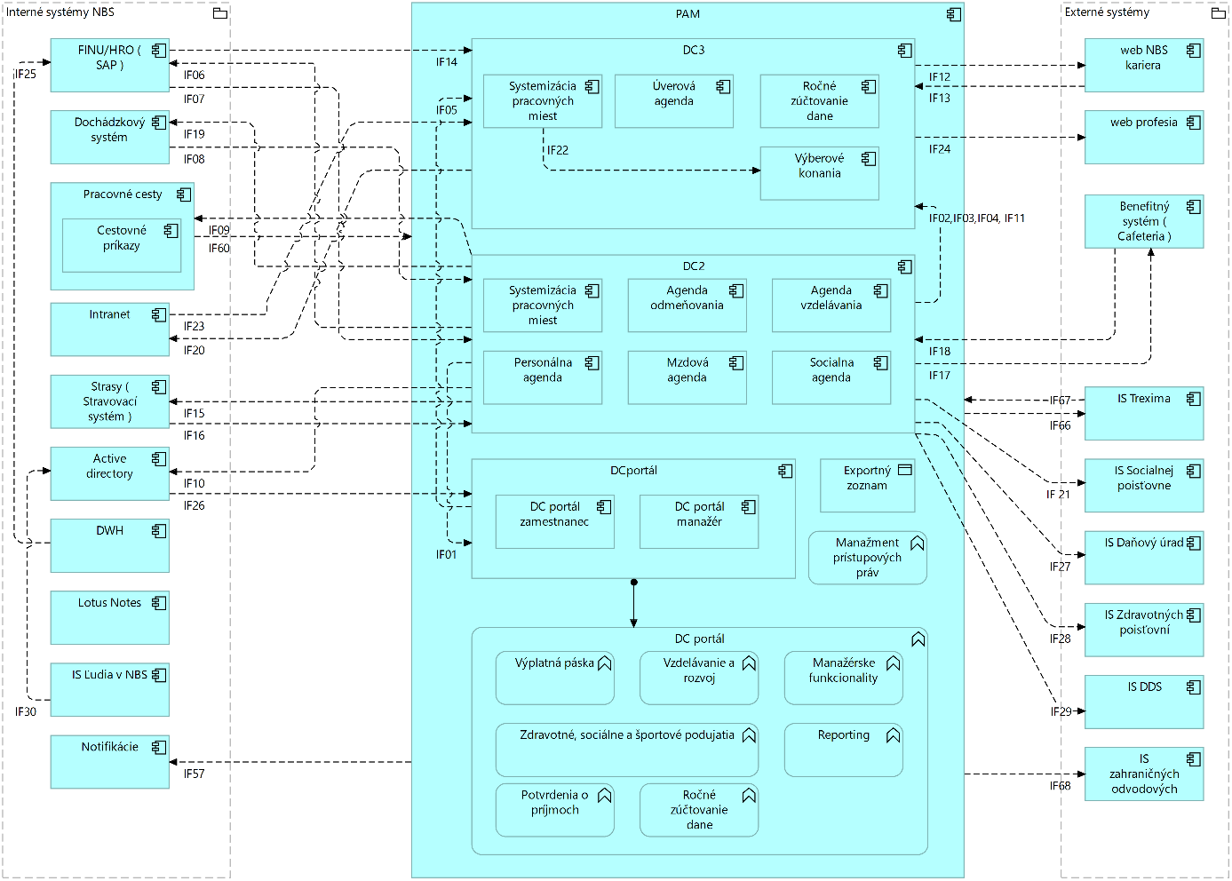
obr. 4

Služby IS PAM sú rozdelené do 2 základných skupín, a to vnútropodnikových služieb (poskytované pre OĽZ) a služieb pre verejnosť.
Vnútropodnikové služby zastrešujú služby pre zamestnancov NBS. Služby pre verejnosť zahŕňajú funkcionalitu realizácie externých výberových konaní.

Výmena dát (interface) medzi IS PAM a ostatnými internými a externými IS a službami je realizovaná nasledovne:
- manuálne zadávanie údajov
- automatizovane:
  - prostredníctvom importu údajov v súboroch,
  - prostredníctvom rozhrania
V novom HR systéme je požadované zautomatizovať:
- manuálne zadávanie údajov do IS a
- prenos súborov medzi internými IS a externými IS (export a import).
- poskytnúť volania cez službu API
Špecifikácia rozhraní (F1-F68*) z obrázku č. 4 je detailne popísaná v prílohe č. 3 v záložke AS IS.
Prístup k poskytovaným službám IS PAM je možné realizovať:
Manuálne prostredníctvom DC2 (OĽZ):
- údaje zadané manuálne do DC2 portálu sú importované prostredníctvom súborov do IS PAM
- údaje z IS NEDS a úverovej agendy sú importované prostredníctvom súborov do DC2

Elektronicky:
- z prostredia internetu a intranetu prebieha aktualizácia dát medzi DC2 a DC3 (Výberové konania, Úvery, Systemizáciu pracovných miest a RZD) automatizovanými exportami a importami DC2
- prostredníctvom zamestnaneckého portálu
  - zobrazovanie údajov formou zostáv
  - podávanie žiadostí o RZD.
  - priznávanie variabilnej zložky mzdy
  - hodnotenie zamestnancov
  - vzdelávacie aktivity zamestnancov a hodnotenie vzdelávania
- e-mailom – automatizované z IS PAM zasielanie súborov výplatných pások s notifikáciami jednotlivým zamestnancom.

Biznis funkcie:
popis aktuálneho stavu business funkcií IS PAM:

Nábor a výber zamestnancov – recruiting
Modul zabezpečuje zverejnenie výberového konania (interne prostredníctvom intranetu NBS alebo externe prostredníctvom webového sídla NBA, alebo profesijného portálu.), evidenciu uchádzačov, výber a spracovanie uchádzačov o zamestnanie, za podmienok stanovených zákonom o ochrane osobných údajov. V module je možné vytvárať a spracovávať výberové konania za účelom nájdenia uchádzačov na voľné alebo plánované pracovné pozície v NBS. Proces náboru zamestnancov je riadený pevne stanoveným postupom – workflow...
Z pohľadu informačných systémov sa využívajú pre oblasť recruitingu
- internet:
- samostatná podstránka webového sídla NBS https://kariera.nbs.sk/
- webová stránka profesijného portálu https://profesia.sk/
- intranet: samostatná podstránka https://kariera.intranet.nbs.sk/

Systemizácia pracovných miest a organizačná štruktúra
V module sú vytvárané a rušené funkčné pracovné miesta hierarchicky usporiadané – systemizované. V systéme sú evidované aj pracovné miesta napr. výkon práce na dohodu, ktoré nie sú systemizované. Modul systemizácia pracovných miezd umožňuje spracovanie organizačnej štruktúry na základe vytvorenia prepojení hierarchie funkčných miest. Modul umožňuje presun jednotlivých systemizovaných funkčných pracovných miest medzi organizačnými zložkami.
Každé funkčné miesto je popísané vlastnosťami slúžiacimi na vyhodnotenie požiadaviek na zamestnanca prípadne uchádzača o obsadenie daného funkčného miesta. Ku každému funkčnému pracovnému miestu je priradená KPM.

Personálna agenda
Modul personálna agenda je základným modulom pre prácu so zamestnancami v IS PAM. V tomto module sú udržiavané všetky dáta zamestnancov a ich história od ich prijatia do pracovného pomeru až do ukončenia pracovného pomeru s následnou archiváciu údajov v tomto module.
Dokumenty personálnej agendy (pracovné zmluvy, dodatky, dohody) sa udržiavajú v listinnej podobe – elektronický archív personálnych dokumentov v súčasnosti neexistuje.
Mzdová agenda
Modul je určený na spracovanie a zúčtovanie miezd zamestnancov (kmeňových aj pracujúcich na dohodu) v NBS podľa platnej slovenskej legislatívy. Funkcionalita modulu sa upravuje/aktualizuje s ohľadom na legislatívne zmeny v tejto oblasti ako aj s ohľadom na meniace sa požiadavky NBS. Modul zabezpečuje prenos prevodných príkazov a účtovanie miezd do IS FINU/HRO. Výplatná páska v podobe zašifrovaného xlsx súboru sa posiela emailom zamestnancom. Zamestnanec si vie zobraziť výplatnú pásku aj po prihlásení sa AD kontom do DC portálu.. Ďalej je súčasťou tohto modulu aj výpočet RZD. Žiadosť a podklady k RZD sú prístupné zamestnancovi v DC portáli.

Odmeňovanie
Modul umožňuje manažérom pridelené finančné prostriedky a rezervy (v podobe limitov) rozdeliť na úpravu miezd zamestnancov a/alebo na odmeny pre zamestnancov. Rozdelenie pridelených limitov prebieha prostredníctvom DC portálu. Schvaľovací proces je jedno alebo dvoj úrovňový. Zároveň systém umožňuje v jednotlivých krokoch schvaľovacieho procesu posielať notifikácie príslušným manažérom. Po odsúhlasení a schválení konkrétnych čiastok príslušnými manažérmi a ich kontrole metodikom IS PAM umožňuje modul import údajov pre výpočet miezd do IS FINU/HRO.

Rozpočet mzdových nákladov
Modul slúži na alokáciu a evidenciu mzdových prostriedkov podľa funkčných systemizovaných pracovných miest NBS. V module rozpočet sú uložené a spracovávané hodnoty základných tarifných miezd, ktoré sú priradené na funkčné systemizované pracovné miesta v rámci organizačnej štruktúry. Základným vstupom tohto modulu je schválený rozpočet NBS na mzdové náklady na kalendárny rok. Rozpočet na odmeňovanie je schválený na ročnej báze s mesačnými úpravami vyplývajúcimi zo zmien v organizačnej štruktúre NBS. Modul umožňuje vytváranie rôznych variantov rozpočtu.

Hodnotenie pracovnej výkonnosti zamestnancov
V module sa zamestnancom plánujú hodnotiace pohovory. Metodik hodnotenia IS PAM aktualizuje číselníky k hodnotiacim pohovorom a sprístupňuje hodnotiace obdobia na vykonanie hodnotiacich činností. Manažér s podriadeným zamestnancom počas vzájomného hodnotiaceho pohovoru dohodnú hodnotiace kritéria a ciele pre nasledujúce hodnotiace obdobie (spravidla rok) a zároveň vyhodnotia plnenie hodnotiacich cieľov z predchádzajúceho hodnotiaceho obdobia. Po hodnotiacom pohovore uzavrie manažér aktuálne hodnotiace obdobie. Z uzatvoreného minuloročného hodnotiaceho pohovoru a z dohodnutých hodnotiacich cieľov pre nasledujúce obdobie sú údaje zobrazované v DC2 portáli. Údaje sú zobrazené prostredníctvom hodnotiaceho formulára v DC portáli. Sprístupnenie hodnotiaceho formulára v DC portáli pre zamestnanca iniciuje príslušný manažér. Údaje z hodnotiacich pohovorov zostávajú v tomto module evidované.

Sociálna agenda
Modul umožňuje v klientskej časti IS PAM:
- evidovanie a vyhodnocovanie plnení vyplývajúcich z kolektívnej zmluvy (rôzne príspevky).
- evidovanie a spracovanie údajov bývalých zamestnancov NBS – dôchodcov.
- evidenciu lekárskych prehliadok zamestnancov, ktoré musia absolvovať zo zákona (vyplývajúce, z funkčného pracovného zaradenia).
- prípravu, zverejnenie, evidenciu a vyhodnotenie podujatí. Podujatia sú členené do skupín a podskupín. Podujatia sú zobrazované zamestnancom v ponuke v DC portáli na základe typu podujatia. Zamestnanci sa môžu v DC portáli prihlasovať na rôzne podujatia.

Vzdelávanie a rozvoj zamestnancov
Modul zahŕňa: prípravu podkladov na plánovanie vzdelávania a rozvoja, prípravu číselníkov, evidovanie vzdelávacích inštitúcií, zakladanie ročných plánov vzdelávania a rozvoja, obmedzenie ponuky vzdelávacích podujatí (v závislosti od pracovného zaradenia zamestnanca), schvaľovacie procesy plánov vzdelávania a rozvoja, prihlášok na VP, evidenciu vzdelávacích podujatí a účastí na nich, tvorbu príslušných zostáv, odosielanie dotazníkov hodnotenia vzdelávacích podujatí s možnosťou nastavenia ich odosielania, evidenciu žiadostí súvisiacich so zvyšovaním a s prehlbovaním kvalifikácie s príslušným schvaľovacím procesom. DC portál umožňuje spracovanie činností súvisiacich so vzdelávaním zamestnancov a manažérov.

Časť Zamestnanec umožňuje:
- vytvoriť individuálny plán vzdelávania a rozvoja a postúpiť príslušnému manažérovi na odsúhlasenie/schválenie,
- zadať vzdelávacie podujatie (VP) do plánu vzdelávania a rozvoja z ponuky vytvorenej gestorom vzdelávania alebo mimo ponuky,
- odoslať elektronický formulár – prihláška na VP s príslušným schvaľovacím procesom,
- odoslať elektronické formuláre – žiadosti súvisiace s prehlbovaním alebo so zvyšovaním kvalifikácie s príslušným schvaľovacím procesom,
- zobraziť účasť na vzdelávacích podujatiach.
Evidencia vzdelávacieho podujatia a účasti na ňom je vykonávaná, spracovávaná, schvaľovaná v IS PAM.

Časť Manažér: táto časť umožňuje manažérovi odsúhlasiť/schváliť, zamietnuť alebo vytvoriť plán vzdelávania a rozvoja, prihlášku na VP, žiadosti súvisiace so zvyšovaním, alebo s prehlbovaním kvalifikácie, zobraziť účasť zamestnancov v priamej riadiacej pôsobnosti manažéra na vzdelávacích podujatiach.

Úverová agenda (UV)
Modul umožňuje spracovanie úverov poskytovaných zamestnancom NBS. V rámci modulu sú spracovávané: osobné údaje zamestnancov s úverom, manžel/manželka, ručiteľa, úroková sadzba a iné údaje.

Portálová časť spolu s popisom funkcionalít je zobrazená na obrázku č. 5

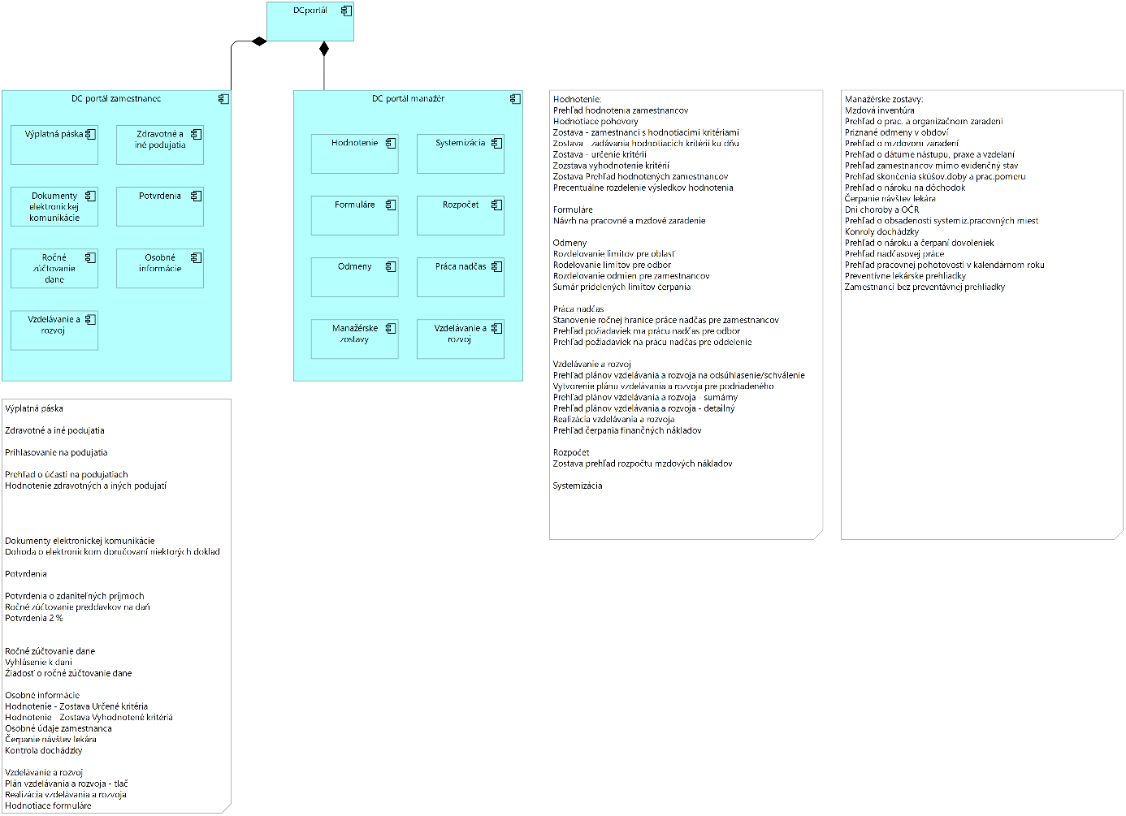
obr. 5

4.3) Technologická vrstva architektúry IS PAM
IS PAM je prevádzkovaný na samostatných aplikačných virtuálnych MS Windows serveroch VMware infraštruktúry. IS PAM je tvorený dodaným a customizovaným IS DC2.
Prístup používateľov do IS PAM je možný dvoma spôsobmi, a to prostredníctvom tenkého klienta (DC portál - pre kmeňových zamestnancov) a prostredníctvom hrubého klienta (desktopové riešenie - pre zamestnancov OĽZ a zamestnancov OIT - správcov IS PAM ).
Ako úložisko údajov využíva IS PAM databázu Oracle. Databáza je prevádzkovaná On-Premise a spravovaná zamestnancami OIT. Dáta IS PAM uložené v databáze nie sú šifrované a prístup k nim je riadený/zabezpečený na základe rolí a oprávnení. IS PAM má plnohodnotný manažment prístupových práv:
- pridávanie/odoberanie prístupov
- sledovanie aktívnych prístupov

4.4) Prepojenia (integrácie) v rámci IS PAM:
Prepojenia v rámci modulov IS PAM, ako aj medzi IS PAM a internými IS NBS a IS PAM a externými IS tretích strán, sú popísané v prílohe č. 3.

4.5) Technologická architektúra IS PAM
Technologická architektúra IS PAM je zobrazená na obrázku č. 6.
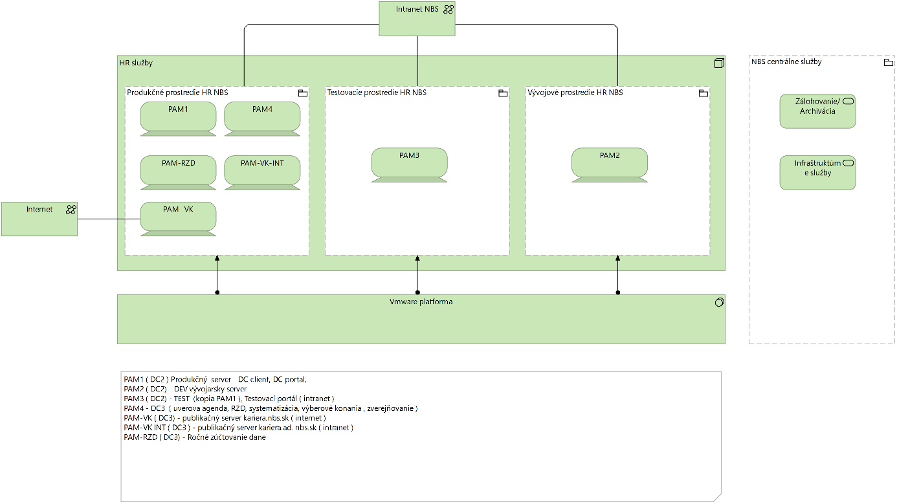
obr. 6

Popis budúceho / cieľového stavu nového HR systému

5.1) Biznis architektúra:
Z pohľadu biznis architektúry má požadované budúce TO BE riešenie, znázornené na obrázku č. 7, poskytovať nové a/alebo vylepšené (zvýraznené zelenou farbou) služby a funkcie. 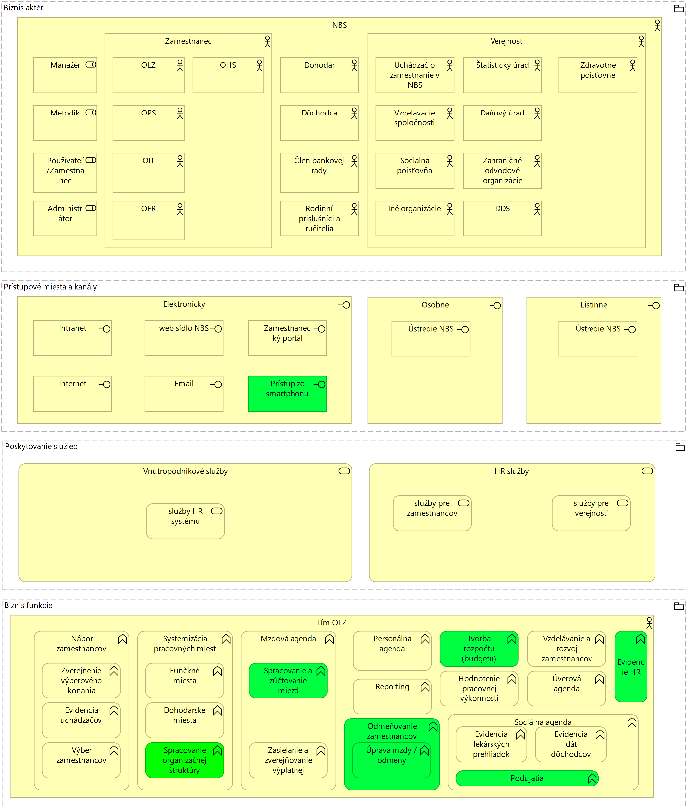
obr. 7

Nové služby a funkcie sa budú týkať najmä:
- automatizácie prenosov údajov medzi jednotlivými modulmi nového HR systému internými IS NBS a externými IS tretích strán
- zavedenia elektronických schvaľovacích procesov
- automatizácia spracovania a zúčtovania miezd a organizačnej štruktúry
- zjednodušenie spracovania rozpočtu (mzdových, vzdelávacích a sociálnych nákladov)
- zefektívnenie a zautomatizovanie evidencií HR (konkurenčná doložka...)
- automatizácia prihlásenia zamestnancov na podujatia soc. agendy (zdravotné, športové)
Nové prístupové miesta do HR systému:
Nový HR systém bude sprístupnený zamestnancom prostredníctvom web rozhrania/aplikácie aj z mobilných bankových zariadení (smartphone, tablet).
V rámci nového HR systému je požadované vylepšenie najmä:
- komplexné pokrytie potrieb NBS pri riadení ľudských zdrojov, personálnych nákladov a pri tvorbe stratégie odmeňovania,
- zosúladenie s organizačným a procesným riadením NBS,
- zefektívnenie spracovania dát,
- štandardizácia a automatizácia funkcií,
- zjednotenie aktivít a eliminácia duplicít a potencionálnych chýb z manuálneho zadávania údajov,
- zníženie potreby fyzickej návštevy OĽZ zamestnancami NBS,
- nahradenie listinnej korešpondencie elektronickou formou.

5.2) Aplikačná vrstva – cieľový stav nového HR systému:
požadovaný budúci stav aplikačnej architektúry vychádza z princípov modulárneho (resp. domain-driven) prístupu k tvorbe informačných systémov.
- implementované nové možnosti spracovania a využitia dát vďaka novým aplikáciám a funkciám,
- zjednodušená správa interných procesov cez webový prehliadač pri využití počítača, tabletu prípadne smartphonu (smartphon cez webový prístup, agenda bude upresnená v rámci analýzy),
- efektívne spracovanie dát prostredníctvom nástroja na flexibilnú tvorbu používateľských prehľadov,
- komplexný IS zastrešujúci potreby v jednotlivých oblastiach HR agendy,
- modulárny systém – možnosť dopĺňania modulov v čase,
- plnohodnotná lokalizácia legislatívnych požiadaviek vyplývajúcich zo zákonov, vyhlášok a nariadení inštitúcií SR pre jednotlivé moduly HR systému,
- schvaľovací nástroj prostredníctvom ktorého je možné nastaviť rôzne úrovne schvaľovania a schvaľujúcich pre rôzne workflow,
- mzdový modul ako integrálna súčasť celého HR systému,
- možnosť postupnej implementácie riešenia,
- integrovaný na ďalšie IS NBS a IS tretích strán,

Nasledujúci obrázok č. 8 zobrazuje hlavné komponenty IS PAM, doplnené o chýbajúcu/ nedostatočne pokrytú funkcionalitu (vyznačenú zelenou farbou) IS PAM a ktoré majú byť súčasťou nového HR systému.

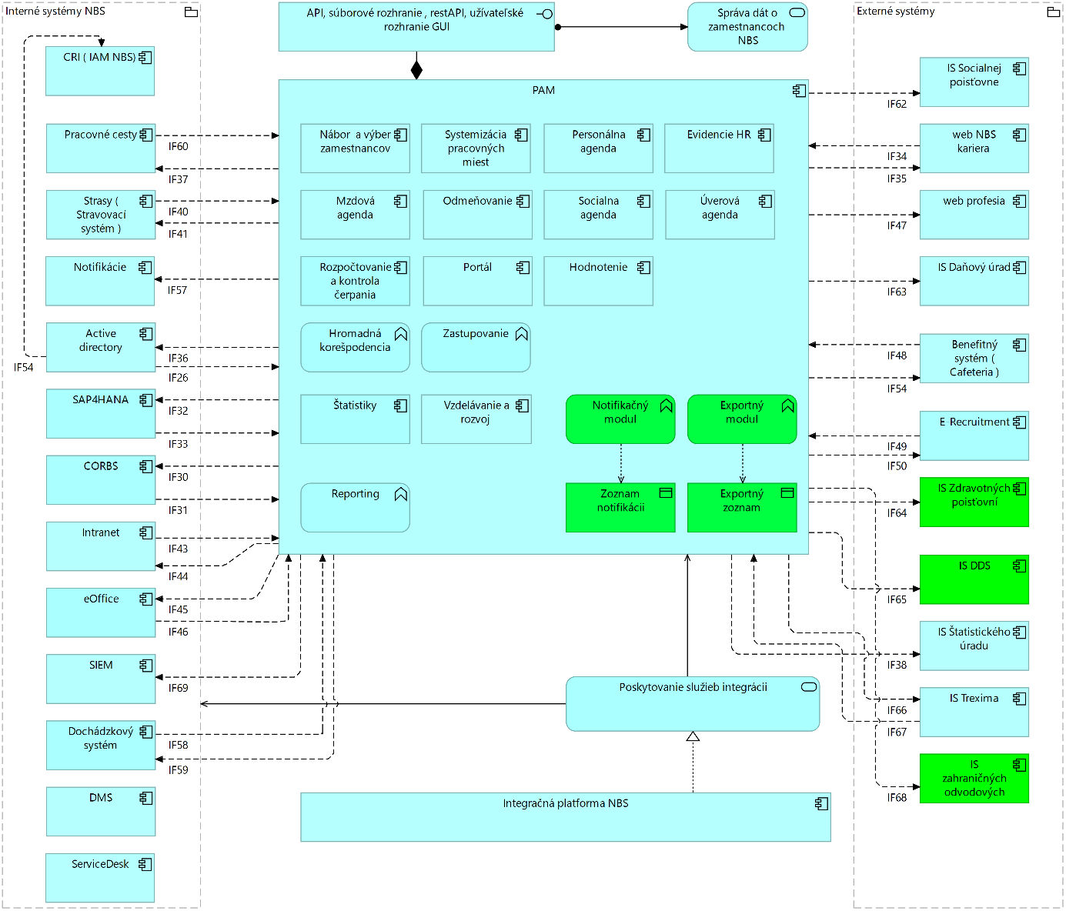
obr. 8

Obrázok je iba ilustračný. Dodávané riešenie musí spĺňať všetky funkcionálne požiadavky definované v prílohe č. 1.

V prípade, že NBS bude mať už k dispozícii integračnú platformu (ďalej aj „IP“), jednotlivé integrácie HR systému s internými IS NBS a externými IS budú koncepčne realizované prostredníctvom IP na základe detailnej analýzy.
V prípade, že NBS nebude mať zavedenú IP dodávateľ (dodávateľ v texte Zmluvy na dodávku HR systému č. C-NBS1-000-106-914 je pomenovaný ako zhotoviteľ a v Servisnej zmluve č. C-NBS1-000-107-207 je pomenovaný ako poskytovateľ) pripraví Integračné rozhrania pre priame integrácie na interné a externé IS .
Súčasťou HR systému, je dodanie komponentu API rozhrania, ktoré bude umožňovať dôveryhodné pripojenie agendových systémov na systém HR prostredníctvom API rozhrania a bude umožnené pristupovať do HR systému t.j. čítanie. Agendové systémy pritom nebudú nahrádzať a modifikovať dáta v HR systéme cez toto API.
Súčasťou HR systému je dodanie aj komponentu API rozhrania, ktoré bude umožňovať aj dôveryhodný zápis do HR systému .

5.3) Aplikačná vrstva – komponenty nového HR systému:
Funkčné pokrytie jednotlivých komponentov nového HR systému:
- Nábor a výber zamestnancov – recruiting,
- Systemizácia pracovných miest a organizačná štruktúra,
- Personálna agenda,
- Evidencie v HR systéme,
- Mzdová agenda ,
- Odmeňovanie,
- Rozpočet mzdových nákladov,
- Sociálna agenda,
- Vzdelávanie a rozvoj zamestnancov,
- Úverová agenda (UV),
- Portál (webové rozhranie) nového HR systému.

Detailný popis komponentov a modulov je uvedený v katalógu požiadaviek (prílohy č. 1 a 2).

5.4) Aplikačná vrstva – integrácie nového HR systému:
V rámci integrácie nového HR systému do prostredia NBS a do externého prostredia je požadované navrhnutie viacerých možností/variantov integrácie existujúcich IS NBS a IS tretích strán na nový HR systém. Jednotlivé integrácie sú uvedené v katalógu integrácií v prílohe č. 3 a zobrazené vrátane smeru toku dát na obrázku č. 7.

5.5) Technologická architektúra 2 BE
Implementácia a správa nového HR systému bude realizovaná On-Premise. Aplikačný softvér a údaje budú uložené na virtuálnych serveroch umiestnených v NBS Virtuálne servery v rozsahu špecifikovaného virtuálneho HW sizingu poskytne objednávateľ. Databáza bude poskytnutá objednávateľom na platformách Oracle alebo MSSQL Server. Virtuálne servery budú prevádzkované vo vSphere klastry objednávateľa, ktorý je realizovaný cez dve datacentrá objednávateľa.
V rámci implementácie je požadované zriadiť tri komplexné prostredia – (viď. obr. č.9):
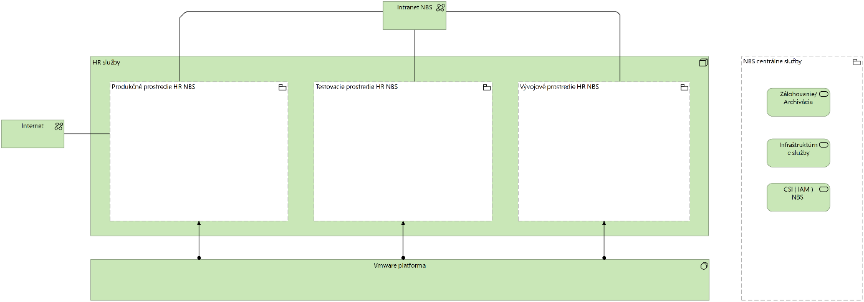
obr. 9

- Produkčné prostredie, ktoré bude oddelené na všetkých úrovniach (aplikačnej, dátovej....) od neprodukčných prostredí.
- Testovacie prostredie, ktoré bude slúžiť na vykonávanie: testovania (novej funkcionality, odstránených chýb ....), školenia, .....
Dáta pre testovacie prostredie dodávateľ zabezpečí prenosom z produkčného prostredia vrátane anonymizácie údajov. Funkcionalita spúšťania synchronizácie medzi produkčným prostredím a testovacím prostredím s anonymizáciou údajov bude prístupná prevádzke IT NBS.
Dodávateľ dodá nástroj, prostredníctvom ktorého bude prevádzka IT NBS môcť opakovane (podľa potreby a požiadaviek OĽZ) vykonať automatizovane:
- kópiu všetkých dát z produkčného prostredia (export dát z produkčného prostredia),
- anonymizáciu vyexportovaných dát,
- importovať anonymizovanné dáta do testovacieho prípadne vývojového prostredia.
- Vývojové prostredie ( DEV ) bude umožňovať ďalší vývoj IS napr. z dôvodu ďalších rozvojových požiadaviek na nový HR systém.
Dáta pre vývojové prostredie dodávateľ zabezpečí obdobne ako je to popísané pri testovacom prostredí.

5.6) Dostupnosť a podpora nového HR systému
(teda poskytovanie servisných služieb súvisiacich so zabezpečením prevádzky)
Požadovaná dostupnosť dodávaného riešenia je 24/7, t.j. nepretržite. Objednávateľ požaduje, aby dodávateľom poskytované servisné služby pre nový HR systém spĺňali minimálne parametre uvedené v SLA (Servisnej zmluve)

- Požadovaná dostupnosť testovacieho prostredia bude v pracovných dňoch 10 hodín denne, v čase od 08:00 - 18:00 CET.
- Reakčná doba pri riešení incidentov a problémov je detailne stanovená v dokumente SLA (Servisná zmluva).
Čas poskytovania servisných služieb bude počas pracovnej doby v pracovných dňoch. Za pracovnú dobu sa považuje čas medzi 7:30 h - 15.30 h v pracovný deň.
Poskytovanie servisných služieb súvisiacich so zabezpečením podpory, prevádzky, dostupnosti nového HR systému je špecifikované v Servisnej zmluve.

5.7) Bezpečnostná architektúra
Zoznam bezpečnostných požiadaviek je súčasťou prílohy č. 2.

5.8) Prevádzka
Objednávateľ požaduje, aby nový HR systém spĺňal prevádzkové požiadavky:
- nový HR systém bude integrovaný s centrálnym operačným monitoringom objednávateľa (Zabbix),
- nový HR systém bude integrovaný s centrálnym zálohovacím systémom objednávateľa (Netbackup),
- nový HR systém bude integrovaný so systémom centrálnej správy identít objednávateľa (AD),
Objednávateľ požaduje, aby dodávané riešenie spĺňalo prevádzkové požiadavky (vrátane požiadaviek na zálohovanie) uvedené v prílohe č. 2.

V rámci navrhovaného riešenia bude podpora prevádzky nového HR systému riešená rovnako ako IS PAM a to nasledovne:
Prvá úroveň podpory (ďalej aj „Podpora L1“).
Podpora L1 má za úlohu filtrovať, kategorizovať, riešiť incidenty a požiadavky zaevidované v IS SD a poskytovať prvotnú pomoc používateľovi pri riešení základných problémov používateľov pri práci snovým HR systémom. V prípade, že ich podpora L1 nedokáže vyriešiť, tak ich smeruje na ďalšie úrovne podpory (L2 a L3). Podpora L1 zbiera a analyzuje informácie o používateľom nahlásených incidentoch a požiadavkách, rieši ich a smeruje tieto informácie na ďalšie úrovne podpory. Úroveň L1 napr. vykonáva inštalácie, údržbu jobov a iné nastavenia podľa inštrukcií (metodika, riešiteľa podpory L2 alebo riešiteľa podpory L3) a príručiek. Podpora L1 bude zabezpečovaná zamestnancami NBS.
Druhá úroveň podpory (ďalej aj „Podpora L2“).
Podpora L2 má za úlohu analyzovať a riešiť incidenty a požiadavky, ktoré nevie vyriešiť podpora L1. V prípade, že ich podpora L2 nedokáže vyriešiť, tak ich smeruje na podporu L3. Riešenia incidentov a požiadaviek na úrovni podpory L2 spravidla vychádzajú zo známych a dokumentovaných chýb/problémov. Podpora L2 bude zabezpečovaná zamestnancami NBS Súčasťou úrovne podpory L2 úrovne bude aj metodik nového HR systému.
Tretia úroveň podpory (ďalej aj „Podpora L3“)
Podpora L3 má za úlohu analyzovať a riešiť incidenty a požiadavky, ktoré nevie vyriešiť podpora L2. Predmetom podpory L3 je napr. riešenie problémov s konfiguráciou a prevádzkou nového HR systému, opravy chýb na úrovni programového kódu systému, infraštruktúry a iných technických záležitostí spojených s prevádzkou nového HR systému. Podpora L3 bude zabezpečovaná dodávateľským spôsobom.

Reakčná doba na riešenie incidentov a požiadaviek vychádza z parametrov dohodnutých v SLA (Servisná zmluva). Záloha a obnova údajov nového HR systému bude zabezpečovaná OIT NBS.

Špecifikácia požiadaviek riešenia

6.1) Minimálne požiadavky
Objednávateľ požaduje, aby dodávateľ spĺňal podmienky účasti (požiadavky) definované v prílohe OPZ.

6.2) Funkcionálne požiadavky
Objednávateľ požaduje, aby dodávané riešenie spĺňalo funkcionálne požiadavky a požiadavky na migráciu definované v prílohe č. 1. Detailnejší popis migrácie bude predmetom analýzy.

6.3) Nefunkcionálne požiadavky
Objednávateľ požaduje, aby dodávané riešenie spĺňalo nefunkcionálne požiadavky definované v prílohe č. 2.

6.4) Integračné požiadavky
Objednávateľ požaduje, aby dodávané riešenie spĺňalo integračné požiadavky definované v prílohe č. 3.

Rámcový plán projektu
Rámcový plán projektu je stanovený na 18 mesiacov, čo je zároveň maximálna dĺžka trvania projektu (lehota na dodanie diela). Lehota trvania projektu nového HR systému v NBS začína plynúť dňom nadobudnutia účinnosti Zmluvy na dodávku HR systému č. C-NBS1-000-106-914. Objednávateľ požaduje, aby úspešný uchádzač/dodávateľ (dodávateľ v texte Zmluvy na dodávku HR systému č. C-NBS1-000-106-914 je pomenovaný ako zhotoviteľ a v Servisnej zmluve č. C-NBS1-000-107-207 je pomenovaný ako poskytovateľ) do jedného mesiaca od účinnosti Zmluvy na dodávku HR systému dodal objednávateľovi detailný plán projektu (Detailný harmonogram projektu) a počas trvania Zmluvy na dodávku HR systému ho aktualizoval pre realizáciu všetkých projektových výstupov na základe rámcového plánu - harmonogramu (Rámcový harmonogram projektu) uvedeného v prílohe č. 4 Opisu predmetu zákazky.
Dodávateľ navrhne detailný projektový plán (detailný plán projektu/ Detailný harmonogram projektu), ktorý zabezpečí dodanie manažérskych a špecializovaných produktov podľa jednotlivých fáz a etáp s cieľom naplnenia zadania projektu, funkcionálnych a nefunkcionálnych požiadaviek a ktorý bude reflektovať Rámcový plán projektu.
Detailný projektový plán musí zahŕňať všetky aktivity pre plánovanie kapacít a činnosti na strane objednávateľa.
Objednávateľ požaduje, aby dodávateľ v priebehu projektu vypracoval aj plány jednotlivých etáp projektu.
Objednávateľ požaduje, aby dodávateľ v plánoch jednotlivých etáp projektu uviedol požiadavky na súčinnosť objednávateľa pre definované výstupy a iné externé závislosti (napr. z iných projektov), vrátane kalkulácie požadovaných kapacít na strane objednávateľa podľa pozícií.
Projektový plán a etapové plány požaduje objednávateľ vypracovať vo formáte MS Project. Objednávateľ požaduje, aby projektový plán zároveň odrážal reálne rozloženie realizačných tímov.
Objednávateľ požaduje, aby dodávateľ pri príprave detailného plánu projektu počítal so schvaľovacím procesom na strane objednávateľa:
- 15 pracovných dní v prípade schválenia dokumentácie (v závislosti od rozsahu)
- 20 pracovných dní v prípade schválenia ostatných výstupov (v závislosti od rozsahu).

7.1) Stručná charakteristika jednotlivých fáz a etáp projektu:
- Realizačná fáza projektu:

Etapa I. Nasadenie štandardného programového balíka (ďalej len „ŠPB“) nového HR systému. ŠPB obsahuje nasledovné moduly: systemizácia pracovných miest, personálna agenda, nábor a výber zamestnancov a prislúchajúce exportné interfejsy.

Etapa I. sa bude realizovať v nasledovných krokoch, pričom, niektoré kroky sa môžu
vykonávať súčasne:

Nastavenie projektu – v rámci tejto etapy projektu dodávateľ vypracuje detailný projektový plán, projektový iniciálny dokument PID projektu (vzor PID je uvedený v prílohe č.7), plán nasledujúcej etapy a všetky ostatné projektové dokumenty súvisiace s riadením projektu. V tejto fáze taktiež pripraví dodávateľ Stratégiu testovania.

Inštalácia a Iniciálne nastavenie/konfigurácia ŠPB nového HR systému – dodávateľ dodá, nainštaluje a sprístupní objednávateľovi ŠPB nového HR systému – výrobné/iniciálne nastavenie.

Rozdielová analýza, konfigurácie, nastavenia, integrácie ŠPB nového HR systému voči požiadavkám uvedeným v prílohách č. 1 až č. 3.

Migrácie dát do ŠPB nového HR systému - v rámci tejto etapy dodávateľ pripraví migračnú stratégiu, zadefinuje migračné nástroje a zrealizuje požadovanú migráciu dát do nového HR systému.
Školenie na ŠPB nového HR systému - v rámci tejto etapy bude dodávateľ vykonávať nasledovné typy školení:
- školenie pre používateľov a biznis vlastníkov, zodpovedných za rozdielovú analýzu a akceptačné testovanie,
- školenie školiteľov,
- školenie správcov prevádzky a administrátorov,
- školenie ďalších členov projektu za oblasť IT,
Testovanie ŠPB nového HR systému - v rámci tejto etapy dodávateľ a objednávateľ vykonajú typy funkčných, integračných, migračných, bezpečnostných a iných testov, ktoré sú stanovené v prílohe Rámec pre testovanie (príloha č.9) a budú v súlade so stratégiou testovania.
Nasadenie ŠPB nového HR systému (Roll out) - predstavuje prípravu, spustenie pilotnej prevádzky, akceptáciu riešenia, nasadenie riešenia do produkčného prostredia (Roll out), vykonanie skúšobnej prevádzky (produkčnej prevádzky so zvýšeným dohľadom), stabilizáciu skúšobnej prevádzky, ako aj nasadenie do bežnej prevádzky ŠPB nového HR systému a súvisiacich integračných rozhraní. Táto etapa zahŕňa nasadenie ŠPB nového HR systému do bežnej prevádzky. Objednávateľ požaduje ukončenie I. etapy najneskôr do 6 mesiacov od účinnosti Zmluvy na dodávku HR systému č. C-NBS1-000-106-914.

Etapa II. Riešenie nasadenia celkov/modulov nového HR systému, ktoré nepokrýva ŠPB.
Sú to tieto celky/moduly: mzdová agenda, hodnotenie, odmeňovanie, sociálna agenda,
vzdelávanie a rozvoj zamestnancov, úverová agenda a prislúchajúce exportné interfejsy

Etapa II. sa bude realizovať v nasledovných krokoch, pričom niektoré kroky môžu prebiehať
súčasne:

Analýza - funkčných celkov nového HR systému, ktoré nepokrýva ŠPB identifikovaných v rámci etapy C.
Implementácia - v rámci tejto etapy bude dodávateľ vykonávať implementáciu funkčných celkov vyvíjaných v súlade s požiadavkami objednávateľa (customizácia ŠPB) uvedenými v prílohách č. 1 až 3 nastavenia nového HR systému a realizáciu integračných rozhraní.

Migrácie - v rámci tejto etapy dodávateľ pripraví migračnú stratégiu, zadefinuje migračné nástroje a zrealizuje požadovanú migráciu dát do nového HR systému .
Školenie na nový HR systém- v rámci Etapy II. bude dodávateľ vykonávať nasledovné typy školení:
- školenie pre používateľov a biznis vlastníkov, zodpovedných za rozdielovú analýzu a akceptačné testovanie,
- školenie školiteľov,
- školenie správcov prevádzky a administrátorov,
- školenie ďalších členov projektu za oblasť IT

Testovanie nového HR systému - v rámci tejto etapy dodávateľ a objednávateľ vykonajú typy funkčných, integračných, migračných, bezpečnostných a iných testov, ktoré budú stanovené v dokumente Rámec pre testovanie (príloha č. 9) a budú v súlade so stratégiou testovania.
Po ukončení testovania dodávateľ vypracuje Správu o akceptačnom testovaní nového HR systému.
Zároveň objednávateľ požaduje realizáciu skúšobných mesačných mzdových uzávierok s prepojením na IS FINU/HRO.

Nasadenie nového HR systému (Roll out) Etapa II - predstavuje prípravu, spustenie pilotnej prevádzky, akceptáciu riešenia, nasadenie riešenia do produkčného prostredia (Roll out) modulov definovaných pre etapu II., vykonanie skúšobnej prevádzky (produkčnej prevádzky so zvýšeným dohľadom), stabilizáciu skúšobnej prevádzky, ako aj nasadenie do bežnej prevádzky. Táto etapa zahŕňa nasadenie nového HR systému ako celku do bežnej prevádzky ku koncu roka 2026. Súčasťou tejto etapy bude aj Bezpečnostné testovanie. Objednávateľ požaduje ukončenie II. etapy najneskôr do 18 mesiacov od účinnosti Zmluvy na dodávku HR systému č. C-NBS1-000-106-914.

- Ukončovacia fáza projektu:
Ukončenie projektu – v rámci tejto fázy dodávateľ v súčinnosti s Objednávateľom vypracuje Správu o získaných poznatkoch (ponaučeniach) ako aj plán kontroly po odovzdaní projektu a odporúčanie nadväzných krokov.

Popis dodávaných služieb/výstupov/produktov pre hlavné aktivity projektu

8.1) Požiadavky na organizáciu a výstupy projektu

8.1.1) Projektové riadenie
Objednávateľ požaduje od dodávateľa, aby bol projekt riadený na základe metodiky, ktorú určuje pracovný predpis č.20/2020 NBS o projektovom riadení (založená na princípoch metodiky PRINCE2). Projektové postupy, ktoré nie sú priamo upravené vyššie uvedenou metodikou budú realizované v súlade s PRINCE2 metodikou.
Metodika pre projektové riadenie je uvedená v prílohe č. 5
Dodávateľ navrhne projektový plán, ktorý zabezpečí dodanie manažérskych a špecializovaných produktov podľa jednotlivých fáz a etáp s cieľom naplnenia cieľa projektu, funkcionálnych a nefunkcionálnych požiadaviek, a ktorý bude reflektovať rámcový plán projektu. Podrobný harmonogram (Detailný harmonogram projektu) úspešný uchádzač ako dodávateľ/zhotoviteľ dodá objednávateľovi do jedného mesiaca od účinnosti Zmluvy na dodávku HR systému dodal objednávateľovi detailný plán projektu, ktorý sa stáva Zmluvy na dodávku HR systému č. C-NBS1-000-106-914 a musí zahŕňať všetky aktivity pre plánovanie kapacít a činnosti na strane objednávateľa.
Objednávateľ požaduje, aby dodávateľ v priebehu projektu vypracoval aj detailné plány jednotlivých etáp projektu – podľa zadania objednávateľa. Objednávateľ požaduje aby dodávateľ v jednotlivých plánoch uviedol požiadavky na súčinnosť objednávateľa pre dané výstupy a iné externé závislosti (napr. z iných projektov).
Projektový plán a etapové plány požaduje objednávateľ vypracovať vo formáte MS Project – podľa zadania objednávateľa.

8.1.2) Prístup k projektu
Objednávateľ logicky kategorizuje dodávané dielo podľa logických a funkčných celkov ktoré sú popísane požiadavkami v kapitolách vyššie.
Objednávateľ umožní dodávateľovi dodávať do produkcie predmet zákazky po logických a funkčných častiach s tým, že tieto časti musia obsahovať nasledovné aktivity:
- Analýza a dizajn riešenia
- Implementácia riešenia
- Testovanie
- Príprava dát a školenie
- Nasadenie
- Stabilizácia
- Ukončenie fázy – míľnik pre začatie produkčnej prevádzky
Objednávateľ požaduje aby bol zvolený prístup v súlade s prioritami, medzi projektovými závislosťami a neohrozil termín plnenia zmluvy. Tento prístup musí dodávateľ popísať a zdôvodniť v manažérskom dokumente PID.

8.1.3) Zabezpečenie kvality projektu
Metodika riadenia kvality projektov (QA) rozpracováva a spresňuje platné požiadavky na – PROCESY a PRODUKTY (VÝSTUPY) uvedené v Metodike pre riadenie projektov objednávateľa v a to najmä:
- Fázy, etapy a procesy projektov,
- Manažérske produkty,
- Špecializované (realizačné) produkty
Splnenie týchto požiadaviek je nutnou podmienkou dosiahnutia požadovanej kvality výstupov realizovaných fáz/etáp projektu.
Jednou zo základných požiadaviek objednávateľa na úspešného dodávateľa, pre zabezpečenie kvality procesov a výstupov projektu, je vypracovanie plánu kvality, a to ako súčasť základného riadiaceho projektového dokumentu PID.
Minimálne požiadavky objednávateľa na obsah plánu kvality:
- Zabezpečenie kvality procesov;
- Zabezpečenie kvality výstupov (produktov);
- Nástroje a metódy zabezpečenia kvality projektu;
- Určenie nástrojov a metód zabezpečenia kvality projektu.
Objednávateľ požaduje aby riadenie kvality projektu bolo úspešným zhotoviteľom, v rozsahu a v detaile, rozpracované v súlade s metodickými predpismi, prílohy č. 5.
Metodika pre riadenie kvality projektov je uvedená v prílohe č. 6

8.1.4) Platobné míľniky v rámci projektu:
- Míľnik 1 po ukončení Etapy I.
- Míľnik 2 po ukončení Etapy II. po splnení a dokončení predmetu zmluvy, tzn. po dodaní a prijatí všetkých služieb a projektových výstupov požadovaných objednávateľom v rámci Zmluvy na dodávku HR systému č. C-NBS1-000-106-914.

8.1.5) Požiadavky na projektový tím
Objednávateľ požaduje aby spôsob organizácie práce pri implementácii nového HR systému bol riadený nasledovne:
Riadiace orgány projektu
Riadiaca rada projektu | objednávateľa
Vedúci projektu objednávateľa | objednávateľa
Vedúci projektu dodávateľa | dodávateľa
Roly riadiacej organizačnej štruktúry
Predseda riadiacej rady projektu | objednávateľa
Člen riadiacej rady projektu | objednávateľa
Sponzor projektu objednávateľa | objednávateľa
Sponzor projektu zhotoviteľa *) | dodávateľa
Vedúci projektu objednávateľa | objednávateľa
Vedúci projektu dodávateľa | dodávateľa
^{*)} prizvaný štatutárny orgán zástupcu dodávateľa, alebo ním poverená osoba

Objednávateľ požaduje, aby projektový tím na strane dodávateľa bol tvorený minimálne:
Rola poskytovateľa | Popis
Projektový manažér | Riadenie projektu a manažment kvality
IT analytik | Zodpovedný za rozdielovú analýzu, návrh špecifikácií v súlade s požiadavkami na riešenie
IT architekt | Špecialista pre návrh architektúry riešenia
IT programátor/ vývojár | Zodpovedný za implementáciu riešenia
Databázový špecialista/ dátový analytik | Špecialista pre databázové a migračné aktivity
Špecialista pre IT bezpečnosť | Zodpovedný za návrh a implementáciu bezpečnostnej architektúry, bezpečnostných opatrení, nastavenie a správu bezpečnostných nástrojov
Infra špecialista/ administrátor | Špecialista zodpovedný za implementáciu a konfiguráciu navrhnutej architektúry a následnú správu a monitoring
Test manažér | Zodpovedný za prípravu Stratégie testovania, prípravu čiastkových testovacích plánov, riadenie testovania, reportovanie výsledkov testovania a riadenie odstránenia chýb.
Školiteľ | Zodpovedný za prípravu a realizáciu školenia

Na strane dodávateľa požadujeme zapojenie minimálne kľúčových expertov, ktorí sú uvedení v Zmluve na dodávku HR systému (Príloha 4). Od kľúčových expertov sa očakáva aktívna participácia na výstupoch projektu a projektových stretnutiach. V prípade, že nový dodávaný HR systém, alebo jeho modul podlieha certifikácii/je certifikovaný (teda má certifikačnú schému) objednávateľ požaduje, aby kľúčový experti dodávateľa, ako aj vývojári dodávateľa boli držiteľmi týchto certifikátov počas trvania/realizácie projektu, ako aj počas poskytovania servisných služieb.
Na strane NBS bude projektový tím tvoriť minimálne:
Rola objednávateľa | Popis
Projektový manažér | Riadenie projektu a manažment kvality
Biznis metodik | Zodpovedný za návrh špecifikácií v súlade s požiadavkami na funkčnosť systému
IT architekt | Špecialista pre návrh architektúry a odsúhlasenie návrhu architektúry
Expert informačnej bezpečnosti | Špecialista pre validáciu a odsúhlasenie návrhu bezpečnostnej architektúry/prvkov. Odsúhlasenie výsledkov bezpečnostných testov
Databázový špecialista/ systémový inžinier IT | Špecialista pre validáciu a odsúhlasenie návrhu úložiska a databáz, migračné aktivity.
Test manažér | Zodpovedný za spoluprácu na príprave Stratégie testovania, príprave čiastkových testovacích plánov, spoluprácu pre riadenie testovania, reportovanie výsledkov testovania a riadenie odstránenia chýb.
Akceptačný tím | Zástupcovia odborných útvarov zúčastnených na akceptačnom testovaní
Biznis vlastníci | Vedúci zamestnanci, ktorí sú nominovaní na finálne odsúhlasovanie výstupov za jednotlivé odbory a oddelenia.
Používatelia | Zástupcovia jednotlivých biznis oddelení zapojených do projektu.

8.2) Projektový plán
Požaduje sa, aby zhotoviteľ vypracoval detailný projektový plán pre realizáciu všetkých projektových výstupov s ohľadom na externé závislosti. Zároveň sa požaduje popísať požiadavky na súčinnosť objednávateľa pre dané výstupy a iné externé závislosti (napr. z iných projektov). Projektový plán požaduje objednávateľ vypracovať vo formáte MS Project do 1 mesiaca (pred dodaním PID) odo dňa účinnosti Zmluvy na dodávku HR systému č. C-NBS1-000-106-914.
Požiadavka na realizáciu predmetu zákazky predstavuje 18 mesiacov odo dňa účinnosti Zmluvy na dodávku HR systému č. C-NBS1-000-106-914 s tým, že manažérsky dokument PID (popísaný v nasledujúcej kapitole) musí byť dodaný zhotoviteľom vo finálnej podobe do 1 mesiaca odo dňa účinnosti Zmluvy na dodávku HR systému č. C-NBS1-000-106-914.

Požadované výstupy projektu

Inicializačná fáza - PID
Objednávateľ požaduje aby PID, ako súčasť iniciačnej fázy, bol pripravovaný úspešným dodávateľom súbežne s inými projektovými aktivitami ihneď po účinnosti zmluvy, v rozsahu kľúčových informácií, potrebných pre schválenie a riadenie realizačného projektu, a to najmä pre: východiská, ciele, prístup, rozsah, vstupy, obmedzenia, rozhrania, predpoklady, tolerancie, kvalitu, kontrolné prvky, organizačnú štruktúru projektového tímu, komunikačný plán projektu a plán projektu, a poskytoval tieto informácie pre všetkých, ktorých sa projekt týka. Minimálne požiadavky objednávateľa na obsah PID:
1. Východiská;
2. Definícia projektu;
3. Ciele a rozsah projektu;
4. Výstupy projektu (manažérske / špecializované);
5. Prístup k realizácii projektu;
6. Organizácia a štandardy pre riadenie projektu;
7. Komunikačný plán a postupy eskalácie;
8. Projektový plán (detailný harmonogram / míľniky);
9. Pravidlá pre riadenie rizík a závislostí;
10. Pravidlá pre riadenie kvality a požiadavky na kvalitu výstupov;
11. Pravidlá pre riadenie zmien (a otvorených otázok);
12. Pravidlá a mechanizmus prechodu na iného dodávateľa;
13. Pravidlá akceptácie, odovzdania a správy zdrojových kódov;
14. Pravidlá pre správu, aktualizáciu a udržiavanie licencií;
15. Pravidlá pre finančné riadenie projektu;
16. Akceptačné kritériá;
17. Šablóny a vzorové dokumenty.

Nasledujúce kapitoly obsahujú minimálny zoznam dodaných projektových výstupov. Projektové výstupy budú realizované vo všetkých etapách podľa kapitoly „Prístup k projektu“.
Výstupy projektu dodané zhotoviteľom prejdú pripomienkovacím procesom projektového tímu objednávateľa, ktorý trvá minimálne 15 pracovných dní. Objednávateľ pripomienkuje až finálny návrh v dostatočnej kvalite.

Vykonávanie práce zhotoviteľa
- Kľúčové stretnutia ohlásené vopred sa budú vykonávať u objednávateľa.
- Formu stretnutí (online, osobné) bude určovať objednávateľ.
- Objednávateľ poskytne zhotoviteľovi v prípade potreby maximálne 2 miesta pre sedenie v budove objednávateľa. Tieto miesta sa poskytnú na základe požiadavky objednávateľa.
- Zhotoviteľ bude využívať pre svoju prácu vlastné prostriedky (t. j. notebook, atď.).
- Objednávateľ poskytne zhotoviteľovi prístup cez vzdialený prístup v maximálnom počte 5. Na základe dohody objednávateľa a zhotoviteľa môže byť tento počet upravený. Prístup bude poskytnutý len do testovacieho prostredia.
Infraštruktúru pre testovacie a produkčné prostredia bude poskytovať objednávateľ. Vývojové prostredie bude v réžii zhotoviteľa.

Testovacia stratégia
Testovacia stratégia objednávateľa a prístup k tejto fáze projektu je rámcovo popísaný v prílohe. Rolu testovacieho manažéra a koordináciu testovania bude mať v zodpovednosti zhotoviteľ.

Školenia a transfer know-how
Od zhotoviteľa sa požaduje pripraviť školenia pre:
- Administrátorov
- Prevádzku
- Testovacie/akceptačné tímy projektu
- Užívateľské školenia, zvlášť po odborných útvaroch
- Integračné školenia pre tretie strany využívajúce rozhranie
V rámci školení sa požaduje dodanie materiálov pre účely školenia, viď. požadované výstupy projektu pre fázy implementácie, testovania a nábehu do produkcie.
Miesto vykonania školení je v rámci budovy objednávateľa, prípadne po dohode s objednávateľom online formou.

8.3) Rozhodovanie sporov
V prípade rozporov medzi projektovým manažérom objednávateľa a projektovým manažérom dodávateľa prerokuje spory Riadiaca rada projektu a rozhodnutie vydáva výlučne Sponzor projektu za objednávateľa, ktorý nesie hlavnú zodpovednosť za celý projekt. V prípade, že toto rozhodnutie je v zásadnom rozpore s platnou zmluvou, iniciuje Sponzor projektu negociácie a popr. konanie k zmenovým požiadavkám.
Detailné požiadavky na projekt ako vymedzenie rolí a zodpovedností, štandardy pre projektovú a sprievodnú dokumentáciu, zmluvne stanovené práce a služby atď. budú uvedené v Projektovom iniciálnom dokumente – vypracovanom podľa prílohy č. 7.
Objednávateľ požaduje, aby dodávateľ dodal všetky projektové výstupy v slovenskom jazyku.

8.4) Testovanie
V priebehu projektu bude vykonávané testovanie na strane dodávateľa a aj objednávateľa. Hlavným riadiacim dokumentom pre oblasť testovania je Stratégia testovania.
Objednávateľ požaduje, aby testovanie nového HR systému bolo vykonané v súlade s dokumentom definujúcim rámec pre testovanie projektov v NBS príloha č. 9.

Prílohy
OPZ_NBS_HR_PRILOHA_1_KATALOG_ FUNKCIONALNE_POZIADAVKY
OPZ_NBS_HR_PRILOHA_2_KATALOG_NEFUNKCIONALNE_POZIADAVKY
OPZ_NBS_HR_PRILOHA_3 INTEGRACNE POZIADAVKY
OPZ_NBS_HR_PRILOHA_4 HARMONOGRAM
OPZ_NBS_HR_PRILOHA_5 METODIKA_PRE_PROJEKTOVÉ_RIADENIE
OPZ_NBS_HR_PRILOHA_6 METODIKA_PRE_RIADENIE_KVALITY_PROJEKTOV
OPZ_NBS_HR_PRILOHA_7 PROJEKTOVY_INICAČNÝ_DOKUMENT (PID)
OPZ_NBS_HR_PRILOHA_8 PROJEKTOVE_POŽIADAVKY
OPZ_NBS_HR_PRILOHA_9 RÁMEC_PRE_TESTOVANIE
OPZ_ NBS_HR_PRILOHA_10_model_ Architektúry_Archimate
OPZ_NBS_HR_PRILOHA_10.1._Architektonicke_principy
OPZ_NBS_HR_PRILOHA_10.2._ Standard_dokumentacia_architektury
OPZ_NBS_HR_PRILOHA_10.3._ Referencna_architektura_standard
OPZ_NBS_HR_PRILOHA_10.4._Technology_standards

